**一、国内外研究现状**

高速路网运行状态评价指标能够直观动态地反映高速路网运行状态，为交通出行者提供重要的交通信息参考，对有效管理和运营高速公路、充分发挥和协调高速路网通行能力起着关键的作用。高速公路交通态势评估涉及到宏观、中观和微观三个层面。其中宏观层面主要描述交通路网的网络特性和整体状态的演变过程；中观层面主要指路段的交通状态；微观状层面要指车辆运行状态与相互影响关系。

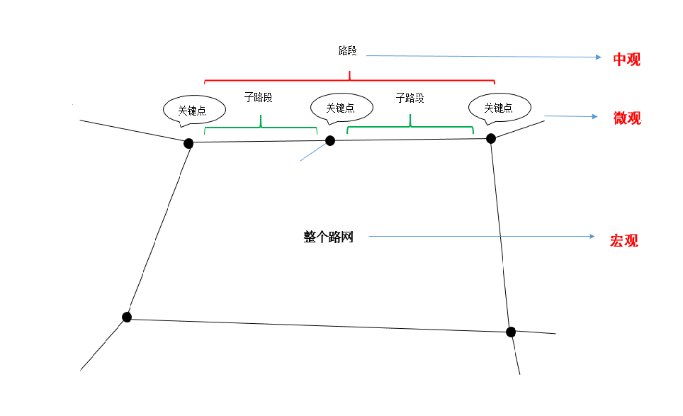

图1 高速公路网交通运行状态研判的三个层次

目前，国内外有关高速公路交通态势评估的研究主要集中在交通状态模型研究、交通状态划分、不良天气对交通的影响以及交通阻塞的识别和预测等方面。国内外对交通状态的划分，大多基于速度、流量和占有率等指标，并提出了将有三种不同的交通运行状态等级划分方法，第一种划分方式是将交通状态划分为畅通、基本畅通、轻度拥挤、拥挤、阻塞（重度拥挤），此种划分方法是在国内的国内运用的较多。第二种划分方法是将交通流划分为畅通、轻度拥挤、拥挤、严重拥挤四种状态。第三种划分方法在国外运用较多，将交通划分为自由流、同步流和阻塞流三种状态；关于对高速公路运行的不良天气，研究主要集中在大雾、降雨、降/积雪、冰雹几种天气状况。其中，对交通状态影响最为明显的是能见度，其次是降雨、降/积雪和冰雹。我国气象局将高速公路的不良天气归为：能见度、降雨、路面温度、风力、积雪、降雪和沙尘暴几种情况。其将每种天气对交通状态的影响划分为四级，并给出了相应的阈值标准；国内外有关阻断推送的研究主要集中在阻断的时间指标和空间指标上，其中时间指标主要是指拥堵的持续时间和恢复时间，空间指标主要最大排队长度和最大拥堵半径。

基于交通运行状态的研究模型按照层次划分，可分成宏观、中观和微观三个研究层次模型。宏观状态主要有统计基本图模型。中观模型有气体动力模型（LWR模型）和Dychina模型等，微观模型主要有车辆跟驰模型和元胞自动机模型等。其中基于统计的基本图模型起步早、方法简单、结果直观；流体力学、气体动力学、车辆跟驰以及元胞自动机模型均建立在数学或物理学基础之上,并且有严格的数学推导过程,方法更为精细。这几种模型在应用中都设定了一系列交通运行的假设条件或运动规则,且模型中大量未知参数不易获取,计算难度较大,使得模型的实际应用受到限制。主要的而研究方法有：模糊聚类方法、神经网络、贝叶斯网络/理论、元胞自动机、支持向量机、混沌理论、相关度方法、小波分析、Kalman滤波器法、信息熵理论等

基本图模型的基本原理是:基于实测车流速度、密度和流量数据，利用统计学方法建立起三参数之间的相互关系，采用散点图或曲线图形式反映交通流状态及变化发展特征，并采用数据拟合方法构建参数间的函数关系式。应用统计的基本图模型描述交通流，参数少，数据获取简单，且对于大规模车流和路网研究具有较强的优势。

流体力学模型也被称为连续交通流模型或交通波模型，旨在定量分析交通流的时空运动和传播关系。Lighthill和Richards将连续的交通流比作流体流，并提出了一阶交通流体动力学模型，简称LWR模型，这是交通流体力学理论的基础和核心。LWR模型中运用连续型方程并釆用波理论解释道路上车流密度的疏密变化。当车流密度发生变化时，会产生交通波，通过分析波速大学和变化分析交通流运动规律。交通流体力学模型在分析拥挤状态下的交通运行具有优势。流体力学模型在描述非拥堵及拥堵条件下交通流激波、排队等特性方面所具有的优势。

气体动力学模型运用气体运动学中的统计物理描述办法，引入车流速度分布函数，建立类似的Boltzmaim方程来描述交通流的动力学特性。气体动力学模型运用概率分布函数描述个体行为，而不对系统的个体参与者单独进行描述，因此，被归为中观层次的交通流模型。

车辆跟驰模型是描述单车道上前后两辆车纵向运动特性的方法，是典型的微观交通流模型。模型假设车辆个体出于安全和行为习惯，在运行过程中必须与前车保持一定的距离，后车运行速度、加减速决策取决于前车的行驶状态。车辆跟驰模型运用了动力学、生理—心理分析等理论，研究在无超车情况下后车跟随前车运动的行驶状态，并对车辆列队或跟驰过程中的各种行为以及前后车辆之间的运动关系数学化。当运用该方法实现对每个车辆个体跟驰行为的描述后，整个车队或单个车道的全部车辆所反映出的特征即为基于微观行为的交通流特性。

元胞自动机模型被归为微观交通流描述方法，将车辆看作粒子个体，将道路或网络定义为具有离散、有限状态的元胞组成的元胞空间，粒子在元胞空间内按照一定规则进行跳跃式运动。元胞自动机模型可分为一维和二维两类，一维元胞自动机经典模型主要用于有184模型和NaSch模型。BML模型是第一个二维元胞自动机模型，但车辆是对称分布的，Nagatani研究了各方向行驶车辆为非对称分布的情况，元胞自动机模型采用离散的时间、空间和交通状态变量，规定了车辆的运动规则，通过大量的样本分析来揭示交通流变化规律，并保留复杂系统的非线性行为和其它物理特征，能灵活修改规则以符合真实情况，有其独特的优越性。

目前，基于多源、异构、海量交通运行状态的相关研究，其数据来源大致可以有两中来源。一是通过相关交通软件仿真得到模拟数据，如VISSIM等。另外一个数据来源是通过相关部门获取相关的数据，包括实时数据和历史数据。三是研究人员选取相关的研究地点进行现场的数据采集。目前相关文献中提到的数据源，可用的有两个来源，网址分别http://www.rwis.net/grafsasen/presentation/ind

ex.php(气象数据)和<http://pems.dot.ca.gov>（交通运行数据）

***5、不同层级的公路网运行状态评价指标体系等级划分、阈值确定及有效性验证方法调研。***

**二、不同层级的指标体系**

目前基于交通运行状况的交通状态宏观、中观及微观三个层面的评价体系的研究较为全面。国内外有较多文献分别对其三个层面进行了研究，提出了相应的指标体系，但尚无统一的标准指标。涉及交通运行状态划分的指标体系目前尚无统一的标准，国内外文献中提出的指标体系表1所示。路网交通流运行状态评估是涉及多尺度、多变量、高度随机和时变的复杂系统分析问题，微观交通状态分析是多层次，多粒度路网交通流运行状态评估的基础。

|  |  |
| --- | --- |
| **宏观** | 高速公路出行指数  路网畅通率  路网负荷裕度  宏观交通状态指数 |
| **中观** | 路段拥挤度  通阻度 |
| **微观** | 子路段拥挤度  五级标准：畅通、基本畅通、轻度拥挤、拥挤、阻塞  四级标准：畅通、轻度拥挤、拥挤、严重拥挤  三级标准：自由流、过渡/同步流（拥挤）、阻塞流 |

表1 交通运行状态指标体系

目前国内外对气象条件对交通状态的影响研究主要集中在某一个单一不利天气因素对交通状态的影响研究，对涉及宏观、中观和微观三个层面的气象指标的研究较少。但按照气象局《高速公路交通气象条件等级》【1】，交通气象条件均可分四级，并指出当有两种气象灾害出现时，应以其中较高级别定为高速公路综合交通气象条件等级；当有三种或三种以上的气象灾害出现时，应在其中最高

的等级划定上提高一个量级。

刘力力在《不利天气条件下城市交叉口交通流特征参数研究》【2】一文中研

究了饱和车头时距和饱和流量之间的关系，得出二者具有反比关系你。并采饱和

图2 不利天气分级

流量为变量，利用K-均值聚类方法，将不利天气（文章研究的主要是降雨、降雪）分为四级，得出其阈值范围如图2所示。（文章所使用的数据有限，所以聚类结果可能不准确）

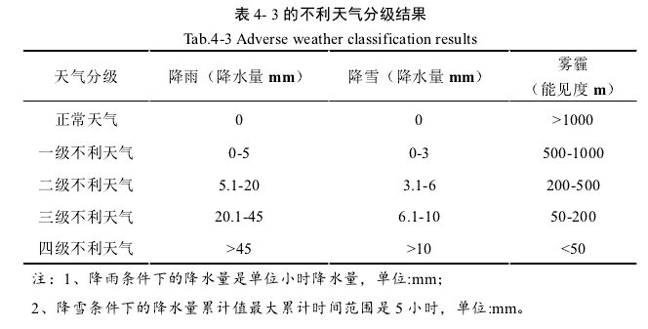姚文静在《不利天气条件下的高速公路交通安全评估》【3】一文中综合考虑了天气状况（降雨、降雪、能见度和温度）、道路条件、交通条件三方面的因素，采用灰色聚类的方法，对道路安全状况进行了评估，并将其分为四级。

Lynette C.Goodwin等在《Weather Impacts on Arterial Traffic Flow》【4】一文中指出不利天气条件对交通的影响，如图3所示。

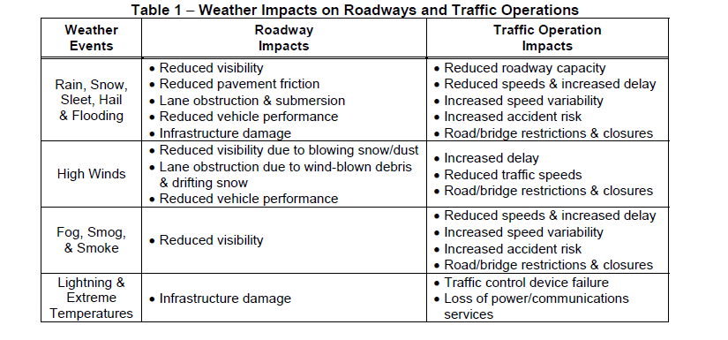

图3 不利天气对交通运行的影响

并对不利天气条件对车辆行驶速度和流量的影响进行了分析，得出，在不利天气下，xu车辆的行驶速度和流量的下降百分比进行了分析，得出图4所示的数据结论。

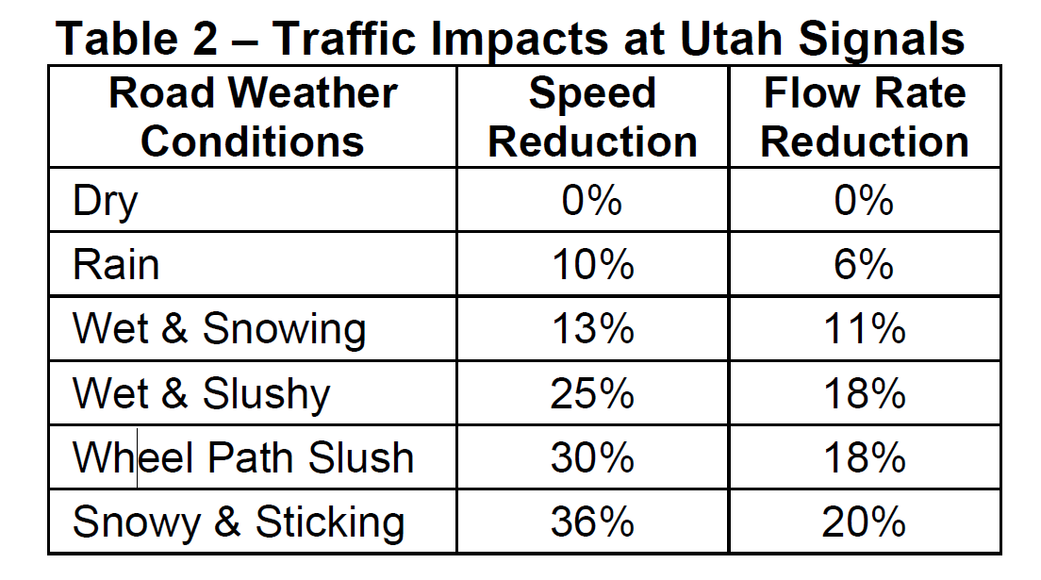

图4 不利天气对速度和占有率的影响

此外，国内外有许多学者分别就不同单一的不利天气条件对交通的影响作出了研究分析。Shougang HUANG等在《Generalized Visibility of Freeway in Adverse Weather Conditions》【5】一文中综合考虑了驾驶员、车辆和道路条件，提出了一个广义能见度的指标。WANG Jianjun等在《The Analysis of Traffic Flow State on Foggy Expressway Based on Fuzzy Clustering》【6】一文中采用C值聚类的方法分析了雾霭天气下的交通状况，得出了在有雾的天气状况下，将交通状态分为四个状态更为合理。张晋伟在《低能见度下山区高速公路运行速度研究》【7】一文中利用回归分析对低能见度下的交通运行状况进行分析研究，得出了低能见度下的二高速公路限速模型。Jiancheng Weng等在《Impacts of Snowy Weather Conditions on Expressway Traffic Flow Characteristics》【8】一文中研究了降雪、积雪对高速公路交通运行状况的影响。张存保等在《雨天环境下高速公路可变限速控制方法研究》一文中分析了降雨对能见度和路面摩擦系数的影响，建立了雨天环境下高速公路安全车速计算模型。并提出了适用于雨天可变限速控制条件的改进模型。Wei WANG等在《Study on the Assessment of Highway Traffic Risk in Hail Storm Weather》【9】一文中通过模拟，研究了不同强度的冰雹天气对汽车挡风板、能见度的影响。

**三、数据融合方法**

基于海量、多粒度数据的数据融合涉及到原始数据差错处理以及数据融合两个方面。其中于是数据差错处理主要是对采集的数据中出现的：精度出现偏差、不规则时间点数据、错误数据、丢失数据等处理。其中主要是数据丢失和数据异常。对此，国内外主要采用软测量技术进行数据缺失的识别，数据异常则可通过数据项之间的关系进行识别。错误数据的修复方法主要包括基于时间和空间两种处理方法，其中基于时间的处理方法主要是指利用历史数据对异常数据进行修复处理。基于空间的处理方法主要是指基于缺失路段上下游的交通数据进行数据异常处理。具体包括指数平滑法、卡尔曼滤波法、平均法等。

孙晓亮在《城市道路交通状态评价和预测方法及应用研》【10】一文中提出数据处理方法也可分为基于时间及空间两种处理方法，此外文章还提出了指数平滑法及卡尔曼滤波方法对错误数据进行处理。杨洪在《城市交通动态研判应用技术研究》【11】一文中文采用基于时间和空间技术对差错数据进行预测。文章指出对缺失数据，采用软测量技术进行识别。陈晓东在《基于交通流理论的高速公路安全预警系统关键技术研究》【12】一文提出指数平滑处理的方法对错误数据进行处理。夏创文在《高速公路网运行监测若干关键技术研究》【13】一文采用移动平均法、临近车道平均、临近车道算术平均及权重位置算术进行异常数据处理。

多源异构数据的数据融合方法，按照其目的分类，可以分为两类：一是为了消除测量数据的不确定性，另一类是用于目标识别与分类，它的实质就是模式识别（主要的而方法有贝叶斯决策方法，Dempster-Shafer 证据推理方法、模糊逻辑方法等。），数据融合的主要方法有概率论、模糊理论、推理网络。数据挖掘的方法主要可以分为四类：数理统计方法、机器学习方法、面向数据库方法及混合方法。

《Traffic Status Classification for Highway Based on FCM Algorithm》【14】一文指出多源异构数据的数据融合融合方法，按照其目的分类，可以分为两类：一是为了消除测量数据的不确定性，另一类是用于目标识别与分类，其实质就是模式识别（主要的而方法有贝叶斯决策方法，Dempster-Shafer 证据推理方法、模糊逻辑方法等等。而决策级融合大多采用 Bayes 判别决策方法和 Dempster-Shafer 证据推理方法。其中 Bayes 判别决策理论来源于经典的概率理论，Dempster-Shafer 证据推理方法则由 Dempster 最早提出，由 Shafer 进一步发展的证据理论，是一种给与不确定性因素和未知因素更多关注的理论），文章讨论 Bayes 判别决策方法和 Dempster-Shafer 证据理论。赵文涛在《基于多源交通信息的数据融合技术及其应用》【15】一文中提出了数据融合的主要方法有概率论、模糊理论、推理网络。运用了关联数据挖掘的方法进行数据挖掘《基于数据挖掘的交通状态辨识算法研究 姚志胜》【16】文章指出数据挖掘的方法主要可以分为四类：数理统计方法、机器学习方法、面向数据库方法及混合方法，文章采用了非参数回归样拟合小波分辨分析方法。

**四、不同层级的指标体系的计算方法及阈值**

**1.宏观层面**

**1.1宏观交通指数（MTCI）**

北京交通大学岳园圆【17】利用RTMS数据建立宏观基本图模型，并对快速宏观交通状态进行多级划分，提出了宏观交通状态指数（MTCI）。利用浮动车数据建立不同宏观交通状态下车辆运行速度累积里程分布模型，并选取百分位速度作为对应状态等级的速度阈值。通过关联宏观状态等级和速度阈值构造了快速路宏观交通状态指数的求解公式。其阈值设定与具体路段的交通限速有关，文章以北京西三环80km/h的限速为例，将西三环的状态分为畅通、基本畅通、轻度拥堵、拥堵和阻塞五种状态。

**1.2.路网畅通率、路网负荷裕度**

孙晓亮在《城市道路交通状态评价和预测方法及应用研究》【10】一文中提出了路网畅通率和路网符合裕度两个宏观交通交通状态两个评价指标。

其中路网畅通率定义为在某一段时刻T，交通状态等级处于可接受的路段里程与路网中所有路段里程的比值，描述了路网的整体畅通程度，是路网交通那个总体运行质量的一个度量。其计算方法为：



其中F(t)表示t刻的路^网畅通率,为路网中所包含路段数,Li第i条路段的长度,Ki值函数,当路段的交通状态等级属于可接受交通状态时，Ki=1或Ki=0。F(t)取值范围为[0, l]，F(t)越大，表示交通状态越好,反之,路网交通状态越差。

路网畅通率定义为路网在某一时刻t，路网剩余交通量与路网最大交通量的比值。路网负荷裕度描述了路网资源在空间上的剩余程度，反映了路网资源在空间上的可利用率，可以为交通拥堵疏导作为依据。其计算方法为：



其中，M(t)表示t时刻路网负荷裕度，C表示路网最大交通量，Q(t)表示路网实际交通量，C-Q(t)表示路网剩余交通量。M(t)的取值范围为[0,l]，M(t)越大，表示路网交通状态越好,反之，路网交通状态越差。

**1.3.高速公路路网交通拥堵指数**

郝杰、于海洋等在《区域高速路网实时运行状态评价方法》【18】一文中提出了一种新的路网交通拥堵指数计算方法。针对一个路网G=(V, A), V是路网中所有节点的集合，A是路网中所有路段的集合，以路段通阻度的加权表示法为基础。路网实际边数与它可能存在的最大边数的比值称为路网交通拥堵指数。其计算公式为：



其中p是节点个数，e(t)代表加权后的边数值。对于连通的高速路网来说，其值在区间[0,1]之间，值越接近0时路网整体越拥挤，越接近1时越畅通。

**2.中观层面**

**2.1．路段拥挤度**

郝杰、于海洋等在《区域高速路网实时运行状态评价方法》【18】一文中提出了一种路网拥挤度的计算方法。其计算公式为：



其中Fi为高速公路路段i拥挤度；m为该路段子路段的个数。f为子路段j在时间t拥挤状态赋值。

**2.3．路段通阻度**

李琳在《高速公路交通流运行态势评估技术研究》【19】一文中提出通阻度0-1表示法的计算方法，即将通阻度描述为O或者1两个数值,0表示阻断,1表示畅通。根据路段中各子路段的串联特性,当各子路段均为畅通状态时,路段为畅通状态;当存在一个以上子路段为阻断状态时,路段为阻断状态。其将子路段的交通状态分为畅通、基本畅通、轻度拥堵、拥堵和阻塞五中状态，根据前述子路段通阻状态的划分,将前四种状态赋值为1,状态5赋值为0。路段的交通状态的计算方法为：



其中取值为0和1。当为0表示路段拥堵，当为1时表示路段为畅通或基本畅通状态。

**3.微观层面**

微观交通状态的研判涉及到多种方法，包括基于统计分方法和基于人工智能的方法。如聚类方法、神经网络等，此外还有基于交通理论的方法。郝杰等在《区域高速公路实时运行状态评价方法》【18】一文中提出了一种基于空间平均速度的子路段（微观）交通状态的划分方法，并将交通状态划分为畅通、基本畅通、轻度拥堵、中度拥堵、严重拥堵四种交通状态。其划分标准如表2示。

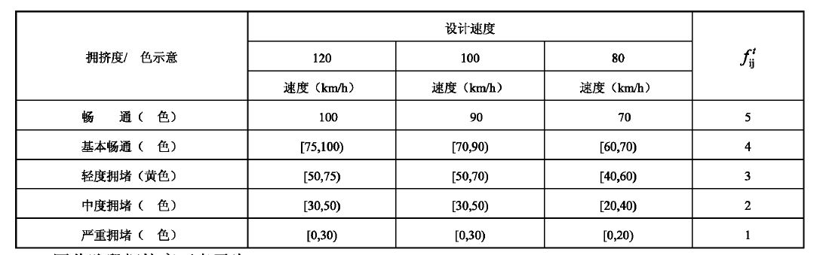

表2 子路段基于平均速度的交通状态划分标准

其计算公式为：



其中：Vs代表子路段空间平均速度（km/h）;X表示子路段长度；N代表车辆行驶于子路段长度x的次数；Vk代表第k辆车的地点车速，可由检测其直接得到；tk代表第k辆车的行驶时间。

**模型方法**

除上述基于公式计算的方法外，高速公路路网交通状态的判别方法还包括基于统计的方法和基于人工智能的方法，基于统计的方法主要有回归分析法、时间序列法、模糊聚类方法以及概率预测法。基于人工智能的方法主要有神经网络、贝叶斯网络/理论、元胞自动机、Kalman滤波器方法等。

**1.4.1.聚类方法**

Min GUO等《A Traffic State Assessment based on Grey Clustering Analysis》【20】文中通过利用交通数据中的容量、速度和占有率三个参数，利用灰色聚类的方法对交通状态进行研究，并将其划分为畅通、轻度拥挤、拥挤和重度拥挤四种交通状态。

Shuyun NIU等《Traffic Status Classification for Highways Based on FCM Algorithm》【21】用指数平滑方法对交通数据进行处理，并利用交通流量和平均速度为参数，采用C值聚类方法对交通状态进行辨识，文章将交通状态划分为畅通、缓慢和阻塞三种交通状态。

Jinli GONG《THE CONSISTENCY ANALYSIS OF TRAFFIC STATE CLUSTERING IDENTIFICATION ON CITY EXPRESSYWAY》【22】于通过聚类方法划分的交通状态只代表聚类数据的特征本身，缺乏交通理论的支持，容易造成交通状态误判。该文对此文问题进行了研究分析，并提出了修正改进方法。

孙晓亮在《城市道路交通状态评价和预测方法及应用研究》【10】者对面向路段和路网两个层次,设计了能够基于实时交通流数据计算的交通状态指标变量,并提出了基于主客观结合实验的路段交通状态评价方法、基于模糊聚类与模糊综合评价的路网交通状态评价方法。将交通状态指标变量的客观性与人对交通状态类别认识的主观性有机结合,实现了交通状态定性分类和定量评价的统一。两种方法能够准确、客观、实时地评价不同层次的交通状态。

《基于蒙特卡罗的交通状态辨识》【23】利用模糊C值聚类方法 FANNY算法，利用交通数据中流量、速度和占有率三个交通参数项，对交通状态进行评估，并将交通状态分为畅通、平稳、拥挤和阻塞四种交通状态。

《基于灰色聚类评估法的城市交通安全评价研究》【24】影响城市道路交通安全的各个因素，建立一套安全评价指标体系。运用灰色聚类方法进行安全评价，建立评价模型并运用该模型对石家庄市城市道路交通进行安全评价，得到更符合实际安全现状的评价结果。

《不利天气条件下的高速公路交通安全评估》【25】灰色聚类评估方法，以湖南省某高速公路路段为案例进行了交通安全评估。并划分安全风险等级，研究表明灰色聚类评估法可评估某路段在不同天气条件下的风险等级。还可根据评估结果判别主要的风险源从而帮助有效的对风险源进行控制和改善。

Cheng-cheng XU等在《Evaluating the Relationship between Traffic Safety and Traffic Flow States》【26】者利用K值聚类方法研究了叫交通交通运行状态和交叫车辆碰撞事故之间的关系。

Lingtao WU《Study on Traffic Safety Classification of Two-lanw Highway Intersection Based on Traffic Accident》【27】者通过研究170个高速公路交叉口进行研究，通过聚类方法对事故状态进行分析，并提出了综合交通事故指数一个指标，对交通事故进行评价。

**1.4.2.支持向量机**

赵新勇博士《基于多源异构数据的高速公路交通安全评估方法》【28】作者结合支持向量机和决策树构建了基于交通流参数的高速公路交通安全事件风险研判技术。为了分析交通事故发生与交通流状况之间的关系，建立了基于支持向量机算法的高速公路交通事故风险研判模型，选择考虑支持向量机分类器和变量之间关系的特征变量选择方法，筛选出影响高速公路交通事故发生的显著特征变量。

钱超等《基于蒙特卡罗的交通状态辨识》【29】蒙特卡罗模拟方法建立了SVC交通状态辨识模型，分别构建了固定窗口模型和滑动窗口模型对交通状态进行辨识并综合评价，该方法对交通状态辨识具有较高的精度。

姚智胜《基于实时数据的道路网短时交通流预测理论与方法研究》【30】了基于状态空间模型的道路网多断面短时交通流的预测模型和方法，采用状态空间模型和时间序列分析相结合，应用EM算法估计参数。建立了基于支持向量机回归的道路网多断面短时交通流的预测模型和方法，在选择研究范围的基础上，利用最小二乘支持向量机回归算法建立模型，将回溯系数的选择过程和利用遗传算法优化支持向量机回归模型参数选择的过程组合起来进行了预测模型参数的交替组合优化。

Jianli Xiao等《More robust and better:a multiple kernel support vertor machine ensemble approach for traffic incident detection》【31】者提出了MKL-SVM ensemble算法对交通事故进行检测，并通过实例对MKL-SVM、standardSVM、SVM ensemble和MKL-SVM ensemble四种算法的检测效果进行比较，指出文章提出的MKL-SVM ensemble算法具有较高的检测准确度。

**1.4.3.元胞自动机**

Jing Shi等在《Effect Analysis of Intermittent Release Measures inHeavy Fog Weather with an Improved CA Model》【32】过元胞自动机方法对高速公路在有雾的天气条件的碰撞事故和间断放行进行了研究。

朱琳《城市快速路交通态势评估理论与方法研究》【33】实现对快速路网交通拥堵状态的预报和预警，作者提出了基于改进元胞传输模型的快速路交通状态估计和预测模型。基于快速路物理结构和交通特点，引入可变元胞长度变量进行了不等长元胞划分，提出了“虚拟传输能力”概念适度扩大了元胞传输的时间间隔,并釆用VanAerde交通流模型替代假设的“梯形”结构模型，描述了交通流参数间的非线性关系。基于改进元胞传输模型获得交通流基本参数，设计了对交通拥堵强度、扩散范围、持续时间和影响程度的参数估计算法。选取密度为状态变量、速度为观测变量,建立了快速路非线性交通状态空间预测模型。引入了扩展卡尔曼滤波理论解决了非线性模型的多步预测问题，并最终通过了模型的实例验证。

任达鑫《基于元胞自动机的交通流分析》【34】动机的理论，对车辆运行建立了交通流数学模型。通过C + + 软件描述了运行车辆除超车之外靠右行规则下，交通流量随换道概率变化的情况。通过Matlab 软件进行仿真模拟，揭示了交通密度在右行规则控制下所形成的交通流的规律性。结果表明，在靠右行驶规则下，适当的转向概率和车速有利于交通流量的提升。

张晋《基于元胞自动机的城域混合交通流建模方法研究》【35】过元胞自动机(CA)交通流理论的研究，结合机动车、自行车的行驶特性和行人的行走特性，分别完成了基于CA的机动车模型、自行车模型和行人模型，并在这些工作的基础上建立了基于CA的混合交通流模型,继而结合多智能体(MA)s技术，建立了一种分布式混合交通流模型，并提出了基于MAS的城域混合交通仿真系统的体系结构。

**1.4.4.Kalman滤波器方法**

Yibing Wang《 Real-Time Freeway Traffic State Estimation Based on Extended Kalman Filter:A Case Study》【36】者通过交通流模型和Kalman滤波器方法，对德国一段高度公路的交通状态判别进行了分析，取得了较好的成果。

L.H.Gang《Traffic State Estimation Method for Arterial Street》【37】者利用CTM和Kalman滤波器方法，通过城市传感器传回的实时数据（速度、流量和占有率），对城市主干道的交通状态进行评估。取得了较好的效果。

**1.4.5.元胞传输模型**

Ning WU在《Long-Tern Assessment of Traffic Quality in a Large Freeway Network by Macroscopic Simulation》【38】元胞传输模型对长期的交通状态进行模拟，并对长时间的交通状态进行预测。预测结果具有较高的可靠性。

L.H.Gang在《Traffic State Estimation Method for Arterial Street》【37】作者利用元胞传输模型和Kalman滤波器算法，对城市主干道的交通状态进行评估。并通过模拟数据对该方法进行试验，试验结果表明该方法能较好的评估交通状态和排队长度。

**1.4.6.贝叶斯网络**

Dawei LI等在《A Situation Assessment Method of Traffic Incident Based on Bayesian Network》【39】作者利用贝叶斯网络方法对未来的交通事故进行预测，通过实际交通数据对该方法进行试验，得出其具有很好的预测效果。

陈卓在《贝叶斯网络下高速公路交通突发事件态势评估》【40】分析了高速公路交通突发事件的特性，采用分层贝叶斯网络，采取定性和定量相结合的方法，构建适用于高速公路交通突发事件的态势评估模型，并以河北省为例进行了实例分析。研究表明，该模型能够较为准确地评估突发事件当前状态，具有一定的实用价值。

赵金宝等在《基于贝叶斯网络的城市道路交通事故分析》【41】对190起交通事故数据为分析依据，基于专家知识和数据融合方法建立了城市道路交通事故分析的贝叶斯网络结构。利用服从Dirichlet分布的贝叶斯方法对贝叶斯网络进行参数学习结合网络模型，应用联合树引擎推断了在车辆类型事故地点和交通参与者等因素的影响下交通事故类型概率分布。结果表明，贝叶斯网络模型具有较高的精确度，相关研究可以为城市道路管理部门深入了解交通事故诱发因素和提高城市道路交通系统安全水平提供依据。

张慧永在《基于贝叶斯网络的交通事故态势研究》【42】了交通事故态势分析的基本理论，研究交通事故态势分析的两种主要方法——贝叶斯网络和离散选择模型，并分别应用两种方法建立机动车交通事故的态势分析模型。

谢明海在《突发事件下诚实道路交通态势评估方法研究》【43】在交通态势预测阶段引入贝叶斯网络,以事件持续时间指标为例,通过确定节点变量、网络拓扑结构及条件概率分布,进而建立了基于贝叶斯网的事件持续时间预测模型,并采用GeNIe2.0软件进行了案例仿真分析。最后,建立了交通态势模糊综合评价模型,该模型的可行性和适应性。

**1.4.5.其他方法**

岳园圆等在《基于速度里程分布的快速路宏观交通状态评估模型》【44】一文中引入了交通流宏观基本图模型，提出了基于速度里程分布的快速宏观交通状态指数，对宏观交通状态进行了评估；Hong CHEN等在《Fusion and Recognition of Traffic State Information Model on High-Grade Highway Segment》【45】中中都用到了模糊集理论对城市的交通状态进行评估。Andy H.F在《Empirical assessment of urban traffic congestion》【46】一文中，作者利用线性回归的方法对交通拥堵进行识别，并将其拥堵原因进行了分类。马壮林在《高速公路交通事故时空分析模型及其与预防方法》【47】一文中，从时间和道路空间结构两个方面选择9个候选自变量,并根据路段长度划分方法的不同,分别从路段长度一致和路段坡度一致两个角度,分别构建交通事故起数的时段、周日和月分布模型,分析交通事故与时间、道路空间结构和交通运行环境等因素之间的关系，分别运用泊松回归模型、负二项回归模型、零堆积泊松回归模型和零堆积负二项回归模型拟合交通事故起数时段、周日和月份布模型,根据模型的拟合优度检验,确定模型的最佳形式,构建了交通事故起数时空分析模型；徐秀芹在《高速公路交通事故预警系统研究》【48】一文中，建立了高速公路交通事故预警系统指标体系和评价方法,并利用基于层次分析法的模糊综合评价模型对系统做出综合评价；高朝辉等在《高速公路路段交通运行状态的模糊综合评价方法》【49】一文中，提出了基于模糊综评价的交通运行状态评价方法。选取了路段饱和度、空间平均速度、交通密度和平均行程延误构建交通运行状态的评价指标，并设计了各个指标的计算方法。并通过实例证明，该方法具有可行性。

**五、有效性验证方法**

智能交通态势评估及预测的有效性验证方法大致可以分为三种：第一种是将评估与预测的结果与实际情况进行比较，分析其预测的结果性能，此种方法运用较多。第二种是设定评估性能指标，并将评价结果进行各项指标的计算。如王江锋《高速公路交通拥挤状态自动识别方法研究》【50】一文中对该文中提出的交通拥挤识别方法的识别结果分别用三个指标：拥挤识别率(Congestion Identification Rate,IR)，拥挤误识率(Congesiton False Identification Rate, FIR)及拥挤平均识别时间(Congestion Mean Time to Identification,MTTI)进行评价。孙晓亮《城市道路交通状态评价和预测方法及应用研究》【10】文中采用了准确率、一次偏差率和高次偏差率进行有效性验证。陈毅在《冰雪条件下城市主干路交通状态概率模型研究》【51】测了两个指标：模型拟合度和模型预测精度，对评估预测结果进行了分析。其中模型拟合度是检验模型结果与历史数据是否相符及逼近历史数据的程度，较优的拟合度是保证模型精确地重要指标。模型预测精度是表明模型对交通状态未来变化趋势的指标，是保证模型使用性和准确性的评判标准。两个指标的评估均是通过历史数据的结果与分析结果进行对比分析。第三种方法才好用统计学方法进行有效性验证，如赵玲《基于马儿可夫的道路交通事故预测研究及应用》【52】作者把其对交通事故预测的结果分别用残差合格模型、均方差合格模型、小误差概率合格模型三个指标进行了分析验证。

**六、基于大数据的路网运行状态预测研究**

国内外学者对于基于大数据的路网运行态势预测技术的研究，主要是对交通参数的预测，有以下几个方面：交通流、速度、旅行时间等。此外也有针对交通运行整体状态的预测，如交通拥堵预测等。

交通流预测是所有交通预测中最重要的方面，许多研究者针对交通流预测提出了模型和算法。对于交通流预测的研究，有长时和短时之分，但是短时交通流更有实际意义，因此，交通流预测多指短时交通流预测。短时交通流预测是指利用历史交通流记录来预测该路段的交通流，一般的预测时间为5-30分钟。相关工作可以大致分为以下三类：

**1参数化模型**

早期的研究者们使用基于时间序列分析的技术来预测交通流。Levin等[61]使用Box–Jenkins时间序列分析来预测高速公路交通流，发现ARIMA（0,1,1）模型在统计上最有效。Hamed等[62]将ARIMA模型应用于城市主干路线交通流的预测。在此基础上，研究者们提出了许多升级的ARIMA模型来提高预测的精度，例如Kohonen-ARIMA (KARIMA) [63]，该模型结合了ARIMA时序模型和Kohonen maps；seasonal ARIMA (SARIMA) [64]，该模型使用了ARIMA模型同时考虑了交通流周期性的规律。除了ARIMA类型的时序模型，一些其他的时序模型也用于交通流预测[65]。

**2非参数化模型**

由于交通流的随机性和非线性，研究者们更多的关注了非参数模型的使用。Davis和Nihan[66]使用k-NN算法来预测高速公路短时交通流，k-NN方法具有和线性时序模型相当（但不优于）的预测精度。Chang[67]等基于k-NN非参数回归模型提出了一个动态多时间间隔的交通流预测模型。Sun等[68]使用局部线性回归模型来对短时交通流进行预测。Sun等[69]提出了贝叶斯网络的方法来预测交通流，不仅考虑了特定路段的历史数据，也考虑了相邻路段的历史数据（即时空数据），通过混合高斯模型（GMM）来估计输入和输出的联合概率分布，再使用EM算法来计算GMM的参数，并和其他几种预测方法做了对比，实验说明贝叶斯网络预测有更好的预测精度。Castro-Neto M 等[70]使用在线支持向量回归来预测正常与异常情况（如节日、交通事故等）下的交通流，实验表明OL-SVR算法在预测异常情况下的交通流有更高的精确度。Shuai M等[59]使用局部加权学习算法来预测交通流，相比较于其他更关注预测精度的文献，该文献更关注计算的效率，希望能够实现实时预测，可以应用在实际的智能交通管理系统中。Jeong等[60]提出了在线学习加权支持向量回归（SVR）来实现短时交通的在线预测。

由于人工神经网络（ANN）在处理较为复杂的非线性问题上的优势，研究者们提出了各种基于人工神经网络的模型和算法，如[71]-[80]等。近几年随着深度学习的提出，也有研究者将深度学习的引入该领域。Lv Y等[53]使用深度学习（Deep learning）中的SAE（stacked autoencoder）来对交通流进行建模，文章使用了时空数据并和其他几种预测方法做了对比，实验结果显示该预测方法具有更高的精度。Huang W等[54]使用深度学习中的DBN来对交通流进行建模，在DBN的输出层使用了MTL（Multitask learning）的方法，可以同时预测多个结点的交通流。对比实验结果表明，DBN模型有更高的精确度，此外使用深度学习的方法需要更少的先验知识就可以获得准确度较高的预测值。

**3混合模型**

为了获得具有适应性的模型，一些研究者提出了混合模型，将多种技术结合起来。Tan等[55]提出了基于滑动平均（MA），指数平滑（ES），ARIMA和神经网络（NN）的聚合模型。MA、ES和ARIMA模型用于获取三个相关的时间序列，作为神经网络聚合过程的输入。Zargari等[56]实用了不同的线性遗传编程、多层感知器和模糊逻辑模型来预测5分和30分交通流。Cetin等[57]结合了ARIMA模型和EM以及累积和算法。Dimitriou等[58]提出了一种适应性的混合模糊规则系统来对城市交通进行建模并预测交通流。

**参考文献**

[1]中国气象局(2010)."高速公路交通气象条件等级",2010

[2]刘力力 (2013). 不利天气条件下城市交叉口交通流特征参数研究, 北京工

业大学.

[3]姚文静, et al. (2014). "不利天气条件下的高速公路交通安全评估." 科技信息(03): 206-207

[4]Lynette C.Goodwin (2002)., "Weather Impacts on Arterial Traffic Flow",Mitretek

System, Inc.

[5]Shougang HUANG.et al (2010), "Generalized Visibility of Freeway in Adverse

Weather Conditions", ICCTP 2010: Integrated Transportation Systems--Green•Intelligent•Reliable

[6]Jianjun, W., et al. (2009). "The Analysis of Traffic Flow State on Foggy Expressway

Based on Fuzzy Clustering." ICCTP 2009: Critical Issues in Transportation Systems Planning, Development, and Management.

[7]张晋伟 (2014). "低能见度下山区高速公路运行速度研究." 城市道桥与防

洪(05): 210-213+217.

[8]Weng, J., et al. (2013). "Impacts of Snowy Weather Conditions onExpressway

Traffic Flow Characteristics." Discrete Dynamics inNature and Society 2013: 1-6.

[9]WANG, W., et al. (2011). "Study on the Assessment of Highway Traffic Risk in

Hail Storm Weather." ICTIS.

[10]孙晓亮 (2013). 城市道路交通状态评价和预测方法及应用研究, 北京交通大学.

[11]杨洪 (2013). 城市交通动态研判应用技术研究, 西南交通大学.

[12]陈晓冬 (2011). 基于交通流理论的高速公路安全预警系统关键技术研究, 吉林大学.

[13]夏创文 (2013). 高速公路网运行监测若干关键技术研究, 华南理工大学.

[14]NIU, S., et al. (2010). "Traffic Status Classification for Highways Based on FCM Algorithm." Integrated Transportation Systems—Green•Intelligent•Reliable.

[15]赵文涛 (2007). 基于多源交通信息的数据融合技术及其应用研究, 上海交

通大学.

[16]姚志胜 (2014). "基于实时数据的道路网短时交通流预测理论与方法研

究." 北京交通大学.

[17]岳园圆et al(2014),"基于速度里程分布的快速路宏观交通状态评估模型"

交通运输系统工程与信息（04）：85-92

[18]郝杰, et al.(2014). 区域高速路网实时运行状态评价方法. 2014第九届

中国智能交通年会, 中国广东广州.

[19]李琳 (2011). 高速公路网交通流运行态势评估技术研究, 长安大学.

[20]GUO1, M., et al. (2012). "A Traffic State Assessment based on Grey Clustering Analysis." CICTP

[21]NIU, S., et al. (2010). "Traffic Status Classification for Highways Based on FCM Algorithm." Integrated Transportation Systems—Green•Intelligent•Reliable.

[22]GONG, J. and X. PENG (2014). "THE CONSISTENCY ANALYSIS OF TRAFFIC STATE

CLUSTERING IDENTIFICATION ON CITY EXPRESSYWAY." System Planning, Supply Chain Management.

[23]钱超, et al. (2014). "基于蒙特卡罗模拟的交通状态辨识." 交通运输系统工程与信息(03): 43-50+57.

[24]王涛, et al. (2012). "基于灰色聚类评估法的城市交通安全评价研究." 交通信息与安全(03): 93-97

[25]姚文静, et al. (2014). "不利天气条件下的高速公路交通安全评估." 科技信息(03): 206-207.

[26]XU, C.-c., et al. (2011). "Evaluating the Relationship between Traffic Safety and Traffic Flow States." ICCTP.

[27]WANG, W., et al. (2011). "Study on the Assessment of Highway Traffic Risk in Hail Storm Weather." ICTIS.

[28]赵新勇 (2013). "基于多源异构数据的高速公路交通安全评估方法_赵新勇_博士学位论文."

[29]钱超, et al. (2014). "基于蒙特卡罗模拟的交通状态辨识." 交通运输系统工程与信息(03): 43-50+57.

[30]姚志胜 (2014). "基于实时数据的道路网短时交通流预测理论与方法研究." 北京交通大学.

[31]Jinli Xiao.et al(2014),"Morerobust and better:a multiple kernel support vertor-machine ensemble approach for traffic incident detection",JOURNAL OF ADV-ANACED TRANSPORTATION 2014; 48: 858-875

[32]Shi, J. and J. Tan (2013). "Effect Analysis of Intermittent Release Measures in Heavy Fog Weather with an Improved CA Model." Discrete Dynamics in Nature and Society 2013: 1-7.

[33]朱琳 (2013). 城市快速路交通态势评估理论与方法研究, 北京交通大学.

[34]任达鑫, et al. (2014). "基于元胞自动机的交通流分析_任达鑫." 128-132.

[35]张晋 (2004). 基于元胞自动机的城域混合交通流建模方法研究, 浙江大学.

[36]Wang, Y., et al. (2007). "Real-Time Freeway Traffic State Estimation Based on Extended Kalman Filter: A Case Study." Transportation Science 41(2): 167-181.

[37]Gang, L. H., et al. (2007). "Traffic State Estimation Method for Arterial Street." International Conference on Transportation Engineering.

[38]WU, N. (2011). "Long-Tern Assessment of Traffic Quality in a Large Freeway Network by Macroscopic Simulation." ICCTP.

[39]LI, D. and L. CHENG (2010). "A Situation Assessment Method of Traffic Incident Based on Bayesian Network.":Logistics for Sustained Economic Development.

[40]陈卓, et al. (2014). "贝叶斯网络下高速公路交通突发事件态势评估." 公路(03): 117-124.

[41]赵金宝, et al. (2011). "基于贝叶斯网络的城市道路交通事故分析." 1300-1306.

[42]张慧永 (2013). "基于贝叶斯网络的交通事故态势研究." 吉林大学.

[43]谢明海 (2014). "突发事件下城市道路交通态势评估方法研究." 南京理工大学.

[44]岳园圆et al(2014),"基于速度里程分布的快速路宏观交通状态评估模型" ,交通运输系统工程与信息（04）：85-92

[45]CHEN, H., et al. (2011). "Fusion and Recognition of Traffic State Information Model on High-Grade Highway Segment." ICCTP.

[46]AChow, A. H. F., et al. (2014). "Empirical assessment of urban traffic congestion." Journal of Advanced Transportation 48(8): 1000-1016.

[47]马壮林 (2010). "高速公路交通事故时空分析模型及其预防方法." 北京交通大学.

[48]徐秀芹 (2009). "高速公路交通事故预警系统研究." 长安大学.

[49]高朝辉et al(2014),"高速公路路段交通运行状态的模糊综合评价方法"，中国矿业大学学报（02）：339-344

[50]王江锋 (2004). 高速公路交通拥挤状态自动识别方法研究, 吉林大学.

[51]陈毅 (2012). 冰雪条件下城市主干路交通状态概率模型研究, 哈尔滨工业大学.

[52]赵玲 (2013). "基于马尔可夫链的道路交通事故预测研究及应用." 长安大学.

[53]：Lv Y, Duan Y, Kang W, et al. Traffic Flow Prediction With Big Data: A Deep Learning Approach[J]. 2014

[54]：Huang W, Song G, Hong H, et al. Deep Architecture for Traffic Flow Prediction: Deep Belief Networks With Multitask Learning[J]. 2014

[55] M.-C. Tan, S. C. Wong, J.-M. Xu, Z. R. Guan, and Z. Peng, “An aggregation approach to short-term traffic flow prediction,” IEEE Trans. Intell. Transp. Syst., vol. 10, no. 1, pp. 60–69, Mar. 2009.

[56] S. A. Zargari, S. Z. Siabil, A. H. Alavi, and A. H. Gandomi, “A computational intelligence-based approach for short-term traffic flow prediction,” Expert Syst., vol. 29, no. 2, pp. 124–142, May 2012.

[57] M. Cetin and G. Comert, “Short-term traffic flow prediction with regime switching models,” Transp. Res. Rec., vol. 1965, pp. 23–31, 2006.

[58] L. Dimitriou, T. Tsekeris, and A. Stathopoulos, “Adaptive hybrid fuzzy rule-based system approach for modeling and predicting urban traffic flow,” Transp. Res. C, Emerging Technol., vol. 16, no. 5, pp. 554–573, Oct. 2008.

[59]：Shuai M, Xie K, Pu W, et al. An online approach based on locally weighted learning for short-term traffic flow prediction[C]//Proceedings of the 16th ACM SIGSPATIAL international conference on Advances in geographic information systems. ACM, 2008: 45.

[60]：Y. S. Jeong, Y. J. Byon, M. M. Castro-Neto, and S. M. Easa, “Supervised weighting-online learning algorithm for short-term traffic flow prediction,” IEEE Trans. Intell. Transp. Syst., vol. 14, no. 4, pp. 1700–1707, Dec. 2013.

[61]：M. Levin and Y.-D. Tsao, “On forecasting freeway occupancies and volumes, Transp. Res. Rec., no. 773, pp. 47–49, 1980.

[62]：M. Hamed, H. Al-Masaeid, and Z. Said, “Short-term prediction of traffic volume in urban arterials,” J. Transp. Eng., vol. 121, no. 3, pp. 249–254, May 1995.

[63]：M. vanderVoort, M. Dougherty, and S. Watson, “Combining Kohonen maps with ARIMA time series models to forecast traffic flow,” Transp. Res. C, Emerging Technol., vol. 4, no. 5, pp. 307–318, Oct. 1996.

[64]：B. M. Williams and L. A. Hoel, “Modeling and forecasting vehicular traffic flow as a seasonal ARIMA process: Theoretical basis and empirical results,” J. Transp. Eng., vol. 129, no. 6, pp. 664–672, Nov./Dec. 2003.

[65]：B. Ghosh, B. Basu, and M. O’Mahony, “Multivariate short-term traffic flow forecasting using time-series analysis,” IEEE Trans. Intell. Transp. Syst., vol. 10, no. 2, pp. 246–254, Jun. 2009.

[66]：G. A. Davis and N. L. Nihan, “Nonparametric regression and short-term freeway traffic forecasting,” J. Transp. Eng., vol. 117, no. 2, pp. 178–188, Mar./Apr. 1991.

[67]：H. Chang, Y. Lee, B. Yoon, and S. Baek, “Dynamic near-term traffic flow prediction: System oriented approach based on past experiences,” IET Intell. Transport Syst., vol. 6, no. 3, pp. 292–305, Sep. 2012.

[68]：H. Y. Sun, H. X. Liu, H. Xiao, R. R. He, and B. Ran, “Use of local linear regression model for short-term traffic forecasting,” Transp. Res. Rec., no. 1836, pp. 143–150, 2003, Initiatives in Information Technology and Geospatial Science for Transportation: Planning and Administration.

[69]：S. Sun, C. Zhang, and Y. Guoqiang, “A Bayesian network approach to traffic flow forecasting,” IEEE Intell. Transp. Syst. Mag., vol. 7, no. 1, pp. 124–132, Mar. 2006.

[70]：Castro-Neto M, Jeong Y S, Jeong M K, et al. Online-SVR for short-term traffic flow prediction under typical and atypical traffic conditions[J]. Expert systems with applications, 2009, 36(3): 6164-6173.

[71] E. I. Vlahogianni,M. G. Karlaftis, and J. C. Golias, “Optimized and metaoptimized neural networks for short-term traffic flow prediction: A genetic approach,” Transp. Res. C, Emerging Technol., vol. 13, no. 3, pp. 211– 234, Jun. 2005.

[72] K. Y. Chan, T. S. Dillon, J. Singh, and E. Chang, “Neural-network-based models for short-term traffic flow forecasting using a hybrid exponential smoothing and Levenberg–Marquardt algorithm,” IEEE Trans. Intell. Transp. Syst., vol. 13, no. 2, pp. 644–654, Jun. 2012.

[73] B. Park, C. J. Messer, and T. Urbanik, “Short-term freeway traffic volume forecasting using radial basis function neural network,” Transp. Res. Rec., no. 1651, pp. 39–47, 1998.

[74] W. Z. Zheng, D. H. Lee, and Q. X. Shi, “Short-term freeway traffic flow prediction: Bayesian combined neural network approach,” J. Transp. Eng., vol. 132, no. 2, pp. 114–121, Feb. 2006.

[75] M. Zhong, S. Sharma, and P. Lingras, “Short-term traffic prediction on different types of roads with genetically designed regression and time delay neural network models,” J. Comput. Civil Eng., vol. 19, no. 1, pp. 94–103, Jan. 2005.

[76] H. Dia, “An object-oriented neural network approach to short-term traffic forecasting,” Eur. J. Oper. Res., vol. 131, no. 2, pp. 253–261, Jun. 2001.

[77] J. Feng and S. Sun, “Neural network multitask learning for traffic flow forecasting,” in Proc. IEEE IJCNN (IEEE World Congr. Comput. Intell.), Jun. 1–8, 2008, pp. 1897, 1901.

[78] H. Yin, S. C. Wong, J. Xu, and C. K. Wong, “Urban traffic flow prediction using a fuzzy-neural, approach,” Transp. Res. C, Emerging Technol., vol. 10, no. 2, pp. 85–98, Apr. 2002.

[79] K. Kumar, M. Parida, and V. K. Katiyar, “Short term traffic flow prediction for a non urban highway using artificial neural network,” Proc. Soc. Behav. Sci., vol. 104, pp. 755–764, Dec. 2013.

[80] M. Dougherty, “A review of neural networks applied to transport,” Transp. Res. C, Emerging Technol., vol. 3, no. 4, pp. 247–260, Aug. 1995.